FETE DES SENIORS

DIMANCHE 17 Avril 2011

À 12h

Salle des Tréteaux
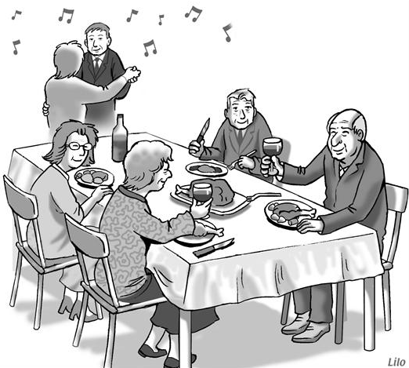
rue de Chinstrée, 2 à VISE

Apéro, plat chaud, dessert
Boissons (prix démocratique)

Les bénéfices serviront à offrir un week-end aux adolescents de l'entité de Visé

Uniquement sur inscription à "LA PORTE OUVERTE"
avant le 8 Avril
Place de la Collégiale 9 à Visé ou au 04/379.14.32

Avec le soutien de la ville de Visé, l'Echevinat de la Culture, la ludothèque de "La Porte Ouverte"

